热烈祝贺中国生物发酵产业协会益生制品分会成立

2018益生元制品创新发展论坛暨中国生物发酵产业协会益生制品分会成立大会，于4月24日在上海举行，本次会议宣布了益生制品分会的成立，并现场选举了分会理事单位以及分会组委会成员。

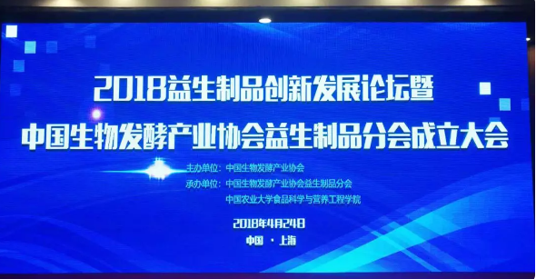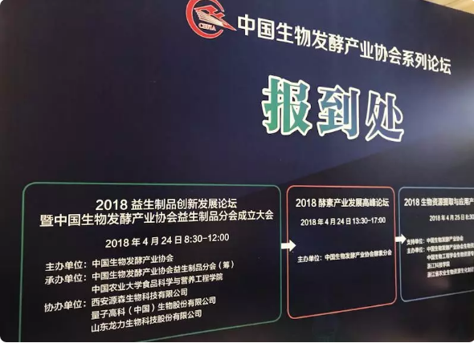

中国生物发酵协会会长石维忱会长当选分会理事长，西安源森生物科技有限公司与中国农业大学、量子高科、清华大学、山东龙力等单位当选为副理事长单位。

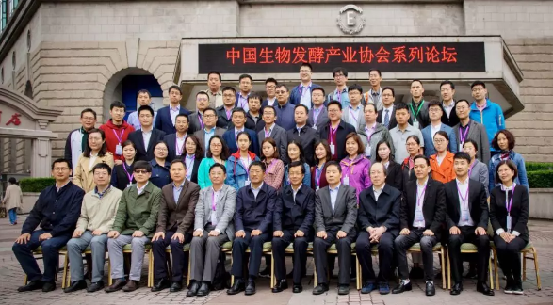

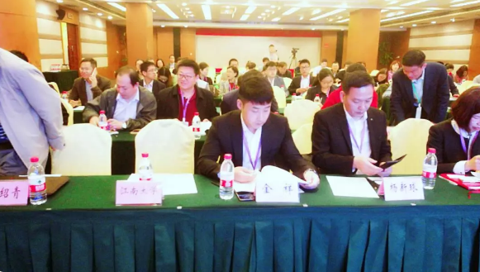
据中国农业大学江正强教授报告中提出，目前全球益生制品市场中，整个益生菌产品市场正在我不断扩大，年复合增长率达到8%。预计2020年全球益生菌市场产值将达到500亿美元，我国益生菌市场发展前景巨大，益生菌产业年均增速超过15%，2020年益生菌产品规模将会接近850亿元。
截至2016，年功能性低聚糖催生了400多亿美元的功能性食品及140多亿美元的功能饲料市场，而且每年仍以10%—20%的速度增长，预计2020年国际市场功能性低聚糖的需求量将大于300万吨，市场发展前景巨大。
在巨大的市场缺口下，益生制品产业也同时存在一些问题：
1.无专门的行业学会或协会组织，市场发展混乱；
2.益生制品的相关标准，法规不健全并且滞后，限制了产业的发展。
同时国内益生制品基础研究薄弱，益生制品相关功能或活性不明确，作用机制不清楚，产品准入制度过于严苛。科普宣传力度不够，行业推广力度不够，导致国内益生制品消费群体偏少。
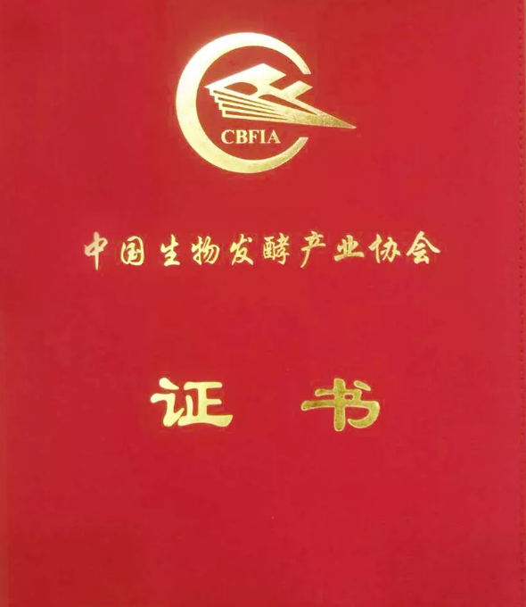
本次益生制品分会的成立，将在接下来的时间制定生物发酵产业益生制品行业的行规，行约和管理，技术规范，并组组织实施；制定行业发展规划，参与本行业国家技术标准、管理标准制订，定期举办行业国内外专项展览会，广泛培育国内专业市场，完成政府和协会交由本分会办理的其他事项。
2018年，分会将陆续开展行业调研工作，举办学术交流会，进行行业的标准制订工作。
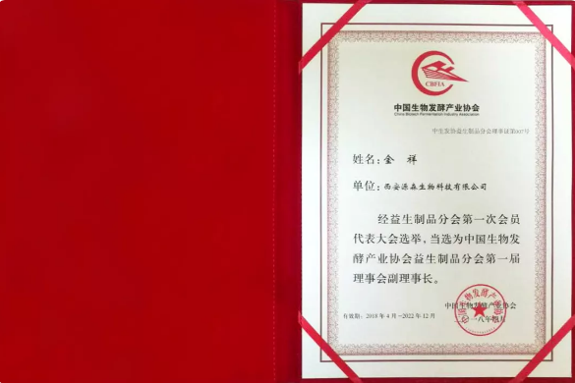
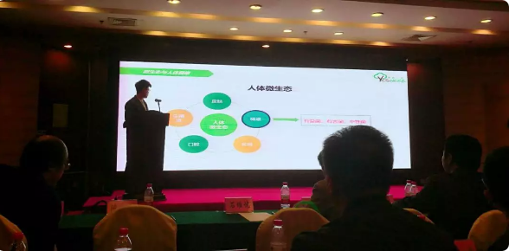
作为益生制品分会的理事单位，西安源森生物科技有限公司将积极配合益生制品分会发挥作用，致力于新型益生元—低聚甘露糖的生产工艺研究，机理研究，以及在肠道健康相关健康产品的市场应用研究，将不遗余力的进行益生制品的科普宣传和消费市场教育工作，为益生制品产业的发展做贡献。
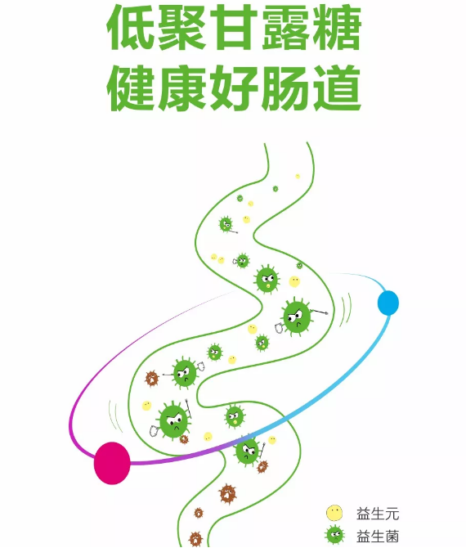
v

